**PRESSMEDDELANDE**2016-06-03

Studera var du vill med FEI FLEX

**Sveriges mest flexibla utbildningar**

**Sätt dig i skolbänken hemma i soffan eller på arbetsplatsen. Utveckla färdigheter, bredda kunskaperna och bli redo för nya utmaningar på jobbet. Med distanskonceptet FEI FLEX har alla möjlighet att studera när som helst och var som helst.**

**– Utbildning ska vara lika tillgängligt som självklart. Vårt mål är att skapa möjligheter för individer och företag att utvecklas på ett enkelt och effektivt sätt som passar både deltagare och arbetsgivare, säger Magnus Rolf, vd på FEI.**

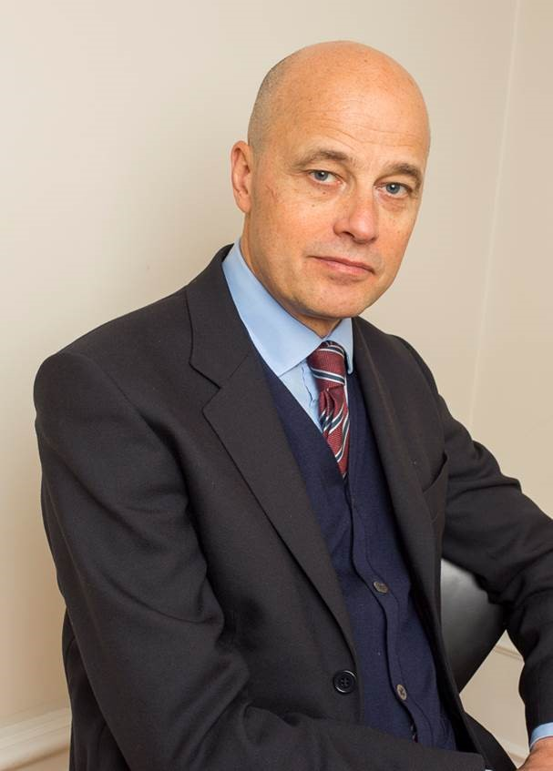Över 80 lärarledda kurser sänds live från FEIs kurslokaler i Stockholm och Göteborg, strömmat direkt in i deltagarnas dator, mobil eller surfplatta. Här erbjuds utbildningar inom många olika områden såsom redovisning, ekonomistyrning och marknadsföring. Det går även att läsa till fastighetsmäklare eller ta en MSc i HR-management.

Magnus Rolf, vd på FEI

– Vi erbjuder utbildning i modern tappning, på deltagarnas och näringslivets villkor. Målet är att studieformen ska vara flexibel och möjliggöra enkel och effektiv kompetensutveckling. Vi vill göra utbildning fullständigt tillgänglig för arbetsgivare och studerande, även till de som kanske annars inte skulle ha tid eller möjlighet att studera.

Hög kvalitet, sakkunniga lärare och flexibilitet gör att alla FEIs utbildningar ger omedelbar nytta i arbetslivet. Att ha valmöjligheten till distansstudier är dessutom kostnadsbesparande för företag och positivt ur ett miljöperspektiv eftersom det kan minska antalet resor till och från föreläsningarna.

– Vidareutbildning för anställda är idag nödvändigt för näringslivet. Samtidigt är kraven höga på flexibilitet och anpassning. FEI FLEX erbjuder en digital plattform som du har åtkomst till var du än är, på arbetsplatsen, i hemmet eller till och med på stranden, säger Magnus Rolf, vd på FEI.

**För mer information** om vilka kurser som erbjuds med FEI FLEX, gå in på <http://www.fei.se/feiflex>

**FEIs nyhetsrum**: <http://www.mynewsdesk.com/se/foeretagsekonomiska-institutet>

**För ytterligare information**Magnus Rolf, vd på FEI, 0708-60 61 52, [magnus.rolf@fei.se](mailto:magnus.rolf@fei.se)  
Magnus Sjöbäck, presskontakt, 070-445 15 99, [magnus.sjoback@sjobackpr.se](mailto:magnus.sjoback@sjobackpr.se)